РЕСПУБЛИКА БЕЛАРУСЬ

ПАСПОРТ
воинского захоронения
(захоронения жертв войн)

391

(учетный номер)

1. Место и дата захоронения | Брестская область, Барановичский район,
(область, район, город,
аг. Карчево, Городищенский сельисполком , 1944 г.
сельсовет, населенный пункт, число, месяц, год)

2. Вид захоронения | Братская могила

3. Охранная зона (границы захоронения) | 9х9 м

4. Краткое описание захоронения и его состояние | В 1984 году установлен
памятник - стела из мрамора, высота 5 м, вокруг могилы чугунное ограждение

5. Количество захороненных:

Всего | В том числе по категориям |  |  |  |  |  |  |  | Из них |  | Приме- чание
 | военнослужащих |  | участников сопротивления |  | военнопленных |  | жертв войн
 | изве- стных | неиз- вест- ных | изве- стных | неиз- вест- ных | изве- стных | неиз- вест- ных | изве- стных | неиз- вест- ных | изве- стных | неиз- вест- ных
19 | 4 | 15 | - | - | - | - | - | - | 4 | 15 | Захороне  ние 2-й мировой войны

6. Персональные сведения о захороненных:

№ п/п | Воинское звание | Фамилия | Собствен-ное имя | Отчество (если таковое имеется) | Дата рожде-ния | Дата гибели или смерти | Место первич-ного захоронения | Место службы | Место рождения и призыва
1. | Мл.с-т | Кирюхин | Филипп | Иванович | 1899 | 06.05.44 | .д.Карчево | - | -
2. | Ст.с-т | Никифоров | Павел | Григорьевич | 1921 | 07.07.44 | д.Карчево | - | -
3. | с-т | Первушин | Павел | Яковлевич | - | 15.07.44 | д.Карчево | - | -
4. | М-л с-т | Харитонов | Александр | Михайлович | 1922 | 07.07.44 | д.Карчево | - | -

7. Кто осуществляет уход за захоронением | ГУО «Учебно-педагогический
комплекс Карчёвская д/с-СШ», в/ч 96577

8. Фотоснимок захоронения 9. Карта расположения
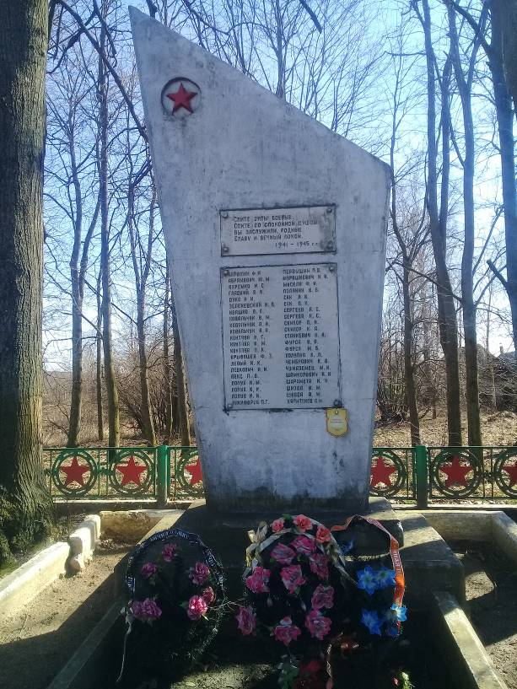 |  | 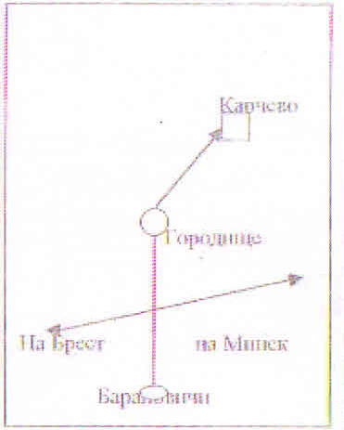
10. Дополнительная информация

11. Подписи уполномоченных представителей:

местного исполнительного
и распорядительного органа
базового территориального уровня
М.П.
Председатель Барановичского районного
исполнительного комитета
___________________________В.М.Хватик
(подпись, инициалы, фамилия)
___ ___________ 2017 г.

военного комиссариата
М.П.
Военный комиссар г. Барановичи,
Барановичского и Ляховичского районов
полковник ____________________В.А.Королик (подпись, инициалы, фамилия) ___ ___________ 2017 г.

